附件1
宁夏代表团参赛代表队成员名单
序号 | 参赛项目 | 学生 | 教练员 | 组别 | 学校名称
1 | FLL挑战  赛 | 祁琛 黄蕊  周佳 马博语 | 李海国 | 小学 | 银川市灵武市第二小学
2 | FLL挑战  赛 | 闫杰 陈琰琪  谭敏哲 夏毅 | 李杨 | 初中 | 银川市贺兰县第四中学
3 | FLL挑战  赛 | 边兴宇 宋春明  丁宇扬 袁铨 | 王瑞丰 | 初中 | 灵武英才学校
4 | FLL挑战  赛 | 杨涵奇 刘晰鸣  孙诗璇 周洋 | 杨建荣 | 高中 | 银川一中
5 | VEX挑战  赛 | 张子睿 张展宁  赵清林 史嘉乐 | 陆彦芳 | 小学 | 银川市二十一小学
6 | VEX挑战  赛 | 刘杨朔 魏一丰  许寅哲 田张昊 | 孔春 | 高中 | 银川市第二中学
7 | 创意比赛 | 白雪辰 王奕舟  程莉媛 | 陈子昂 | 小学 | 石嘴山市青少年活动中心
8 | 创意比赛 | 季晓宇 沈铭岳 张萧 | 刘戟 | 初中 | 灵武市第二中学
9 | 创意比赛 | 张钊 贾志鹏 尤磊磊 | 白生奇 | 高中 | 平罗中学
10 | 综合技能比赛 | 王杲 施翔 | 毛富强 | 小学 | 吴忠市红寺堡区第一小学
11 | 综合技能比赛 | 邵安永 常乐 | 关奇 | 初中 | 银川市第三中学
12 | 综合技能比赛 | 霍煜轩 肖鸿飞 | 王新强 | 高中 | 中卫中学
13 | 足球比赛 | 张新 于小东 | 秦春娟 | 小学 | 银川市金凤区良田回民中学
14 | 足球比赛 | 马进贤 马明智 | 田金童 | 初中 | 固原市回民中学
15 | 足球比赛 | 海博文 虎霈 | 白秀娟 | 高中 | 固原市第一中学

附件2
宁夏代表团参赛代表队安全责任书
第16届中国青少年机器人竞赛将于7月23-28日在中国科学院大学北京市怀柔区雁栖湖校区举办。为维护宁夏代表团的集体荣誉和团队管理秩序，确保代表团各成员安全、有序参赛，宁夏青少年科技活动中心要求参赛选手、教练员签订安全责任书。具体内容如下：
一、教练员负有本校参赛学生监护人的职责，要确保学生报到途中、参加活动期间和活动结束返回过程中的交通安全、人身安全、财产安全。
二、参赛选手及教练员必须严守纪律，服从管理，听从指挥，按照统一日程和管理参加各项活动，并在竞赛结束前，不得随意离开。
三、严禁选手私自外出驻地。如因身体不适或其他原因无法参加竞赛活动，应事先由所属随队教练员向领队请假，经同意方可自行留住宿房间休息。未经批准私自外出者发生意外后果自负。
四、参赛选手及教练员要确保身体健康，无严重病史，能够参加活动期间各项活动。如活动期间由于个人原因发生意外，由本人负责。
五、参赛期间，除竞赛日程安排之外，参赛选手及教练员如需离开住宿房间在驻地自由活动，应随身携带通讯工具，以便及时联系。
六、妥善保管好自己物品，贵重物品应随身携带。禁止私自将易燃、易爆物品带入住宿地和比赛场地。若发生火灾或其它爆炸事件，由肇事者自行负责。
参赛学校：
参赛选手（签字）： 、 、 、
随队教练员（签字）：
年 月 日
附件3
参赛人员信息回执表
学校名称：
参赛项目： 参赛组别：

序号 | 姓名 | 身份证号 | 联系电话 | 去返程信息
 |  |  |  | 出发  日期 |  |  | 火车  车次 | 是否接/送站
随队教练员
1 |  |  |  | 去
 |  |  |  | 返
参赛学生
1 |  |  |  | 去
 |  |  |  | 返
2 |  |  |  | 去
 |  |  |  | 返
3 |  |  |  | 去
 |  |  |  | 返
4 |  |  |  | 去
 |  |  |  | 返

发票相关
票头名称：
单张发票金额： 发票数量：
附件4
竞赛活动日程
时间 |  | 内容 |  | 地点 | 备注
7月23日  星期六 | 全天 | 参赛队报到 |  | 三食堂南侧小广场 | 东区
7月23日  星期六 | 8:00-13:00 | 裁判员报到 |  | 国际会议中心大堂 | 西区
7月23日  星期六 | 8:00-18:00 | 总领队报到 |  | 三食堂南侧小广场 | 东区
7月23日  星期六 | 19:30-21:00 | 领队会、竞技项目抽签 |  | 国际会议中心一层学术厅 | 西区
7月24日  星期日 | 全天 | 参赛队报到 |  | 三食堂南侧小广场 | 东区
7月24日  星期日 | 全天 | 创意比赛评委报到 |  | 国际会议中心大堂 | 西区
7月24日  星期日 | 17:00-18:30 | 竞技项目参赛队熟悉场地 |  | 各比赛场地
7月24日  星期日 | 晚上 | 开幕式 |  | 礼堂 | 东区
7月25日  星期一 | 8:00-12:00 | 创意比赛布展 |  | 西区羽毛球馆 | 7:30入场
7月25日  星期一 | 14:00-16:00 | 创意比赛笔试 |  | 西区教一楼 | 13:30入场
7月25日  星期一 | 8:00-17:00 | 足球比赛资格赛 |  | 西区健身中心 | 7:20-8:00检录
7月25日  星期一 | 8:00-17:00 | 综合技能比赛初中组 |  | 西区图书馆二层电子阅览室 | 7:20-8:00检录
7月25日  星期一 | 8:00-17:00 | VEX挑战赛初赛 |  | 东区体育馆 | 7:20-8:00检录
7月25日  星期一 | 8:00-17:00 | FLL挑战赛小学组 |  | 东区体育馆 | 7:20-8:00检录
7月25日  星期一 | 14:00-18:00 | FLL问辩高中组 |  | 东区体育馆FLL问辩室 | 提前15分在问辩室前等候
7月25日  星期一 | 14:30-16:00 | 竞赛委员会会议 |  | 国际会议中心四层第八会议室 | 西区
7月26日  星期二 | 8:00-12:00 | 创意比赛封闭问辩 |  | 西区羽毛球馆 | 7:20开始入场
7月26日  星期二 | 8:00-17:00 | 足球比赛初赛 |  | 西区健身中心 | 7:20-8:00检录
7月26日  星期二 | 8:00-17:00 | 综合技能比赛高中组 |  | 西区图书馆二层电子阅览室 | 7:20-8:00检录
7月26日  星期二 | 8:00-17:00 | VEX挑战赛初赛 |  | 东区体育馆 | 7:20-8:00检录
7月26日  星期二 | 8:00-17:00 | FLL挑战赛初中组 |  | 东区体育馆 | 7:20-8:00检录
7月26日  星期二 | 14:00-18:00 | FLL问辩小学组 |  | 东区体育馆FLL问辩室 | 提前15分在问辩室前等候
7月27日  星期三 | 9:00-12:00 | 创意比赛开放展示/封闭答辩 |  | 西区羽毛球馆/西区学园一 | 8:20开始入场
7月27日  星期三 | 13:00-16:00 | 创意比赛撤展 |  | 西区羽毛球馆
7月27日  星期三 | 8:00-17:00 | 足球比赛复赛 |  | 西区健身中心 | 7:20-8:00检录
7月27日  星期三 | 8:00-17:00 | 综合技能比赛小学组 |  | 西区图书馆二层电子阅览室 | 7:20-8:00检录
7月27日  星期三 | 8:00-17:00 | VEX挑战赛复赛 |  | 东区体育馆 | 7:20-8:00检录
7月27日  星期三 | 8:00-17:00 | FLL挑战赛高中组 |  | 东区体育馆 | 7:20-8:00检录
7月27日  星期三 | 13:30-17:30 | FLL问辩初中组 |  | 东区体育馆FLL问辩室 | 提前15分在问辩室前等候
7月28日  星期四 | 9:00-10:30 | 颁奖典礼 | 礼堂 |  | 东区
7月28日  星期四 | 下午 | 疏散
附件5
竞赛地址及乘车路线
一、竞赛地址
中国科学院大学雁栖湖校区（北京市怀柔区怀北庄380号）
二、前往赛场的乘车路线
1．自行乘车至中国科学院大学玉泉路校区，乘坐组委会安排的车辆到达雁栖湖校区（仅限23、24日两天）。前往玉泉路校区乘车路线：
a、北京机场：乘机场快轨至东直门换乘地铁2号线，复兴门或建国门转乘地铁1号线到玉泉路站下，A1（西北口）出口向西50米即到。
b、北京站：乘地铁2号线，复兴门或建国门转乘地铁1号线到玉泉路站下，A1（西北口）出口向西50米即到。
c、北京西站：乘地铁9号线，在军事博物馆站下车，换乘地铁1号线到玉泉路站下车，A1（西北口）出口向西50米即到。
d、北京南站：乘地铁4号线，西单转乘地铁1号线到玉泉路站下车，A1（西北口）出口向西50米即到。
e、北京北站：在西直门乘地铁2号线，在复兴门或建国门转乘地铁1号线到玉泉路站下，A1（西北口）出口向西50米即到。
2．自行前往雁栖湖校区乘车路线：
a、北京机场：乘机场快轨至东直门下车，B出口出，于东直门公交枢纽换乘916路快车到怀柔区杨家园站下车到马路对面换乘864路公交车到怀北庄站下车，路东即到。
b、北京站：乘地铁2号线，在东直门站下车，B出口出，于东直门公交枢纽换乘916路快车到怀柔区杨家园站下车到马路对面换乘864路公交车到怀北庄站下车，路东即到。
c、北京西站：乘地铁9号线，在国家图书馆站换乘地铁4号线，在西直门站换乘地铁2号线，在东直门下车，B出口出，于东直门公交枢纽换乘916路快车到怀柔区杨家园站下车到马路对面换乘864路公交车到怀北庄站下车，路东即到。
d、北京南站：乘坐地铁4号线，在宣武门站换乘地铁2号线，在东直门下车，B出口出，于东直门公交枢纽换乘916路快车到怀柔区杨家园站下车到马路对面换乘864路公交车到怀北庄站下车，路东即到。
e、北京北站：乘坐地铁2号线，在东直门站下车，B出口出，于东直门公交枢纽换乘916路快车到怀柔区杨家园站下车到马路对面换乘864路公交车到怀北庄站下车，路东即到。
f、怀柔北站：出站后向西700米进入京加路后左转向南300米，路东即到。
g、自驾车：上京承高速，从怀柔出口（14出口）出，向“怀柔城区”方向，靠左走“会都路”高架桥，沿高架桥G111出口出，向雁栖湖方向一直往北前行，过雁栖湖公园300米路东即到。

附：北京市区各火车站发往怀柔北站班次及时间
序号 | 车次 | 发站 | 发站时间 | 到怀柔北站时间
1 | K275 | 北京北 | 07:39 | 09:45
2 | 4471 | 北京北 | 09:12 | 12:35
3 | 2621 | 北京北 | 09:58 | 11:34
4 | Y521 | 北京东 | 10:50 | 12:08
5 | K7701 | 北京 | 11:41 | 12:58
6 | 1801 | 北京北 | 13:47 | 15:32
7 | K1189 | 北京 | 16:03 | 17:29
8 | K1015 | 北京北 | 18:18 | 20:02
9 | 1457 | 北京北 | 20:21 | 21:57

附件6
报到地点方位图
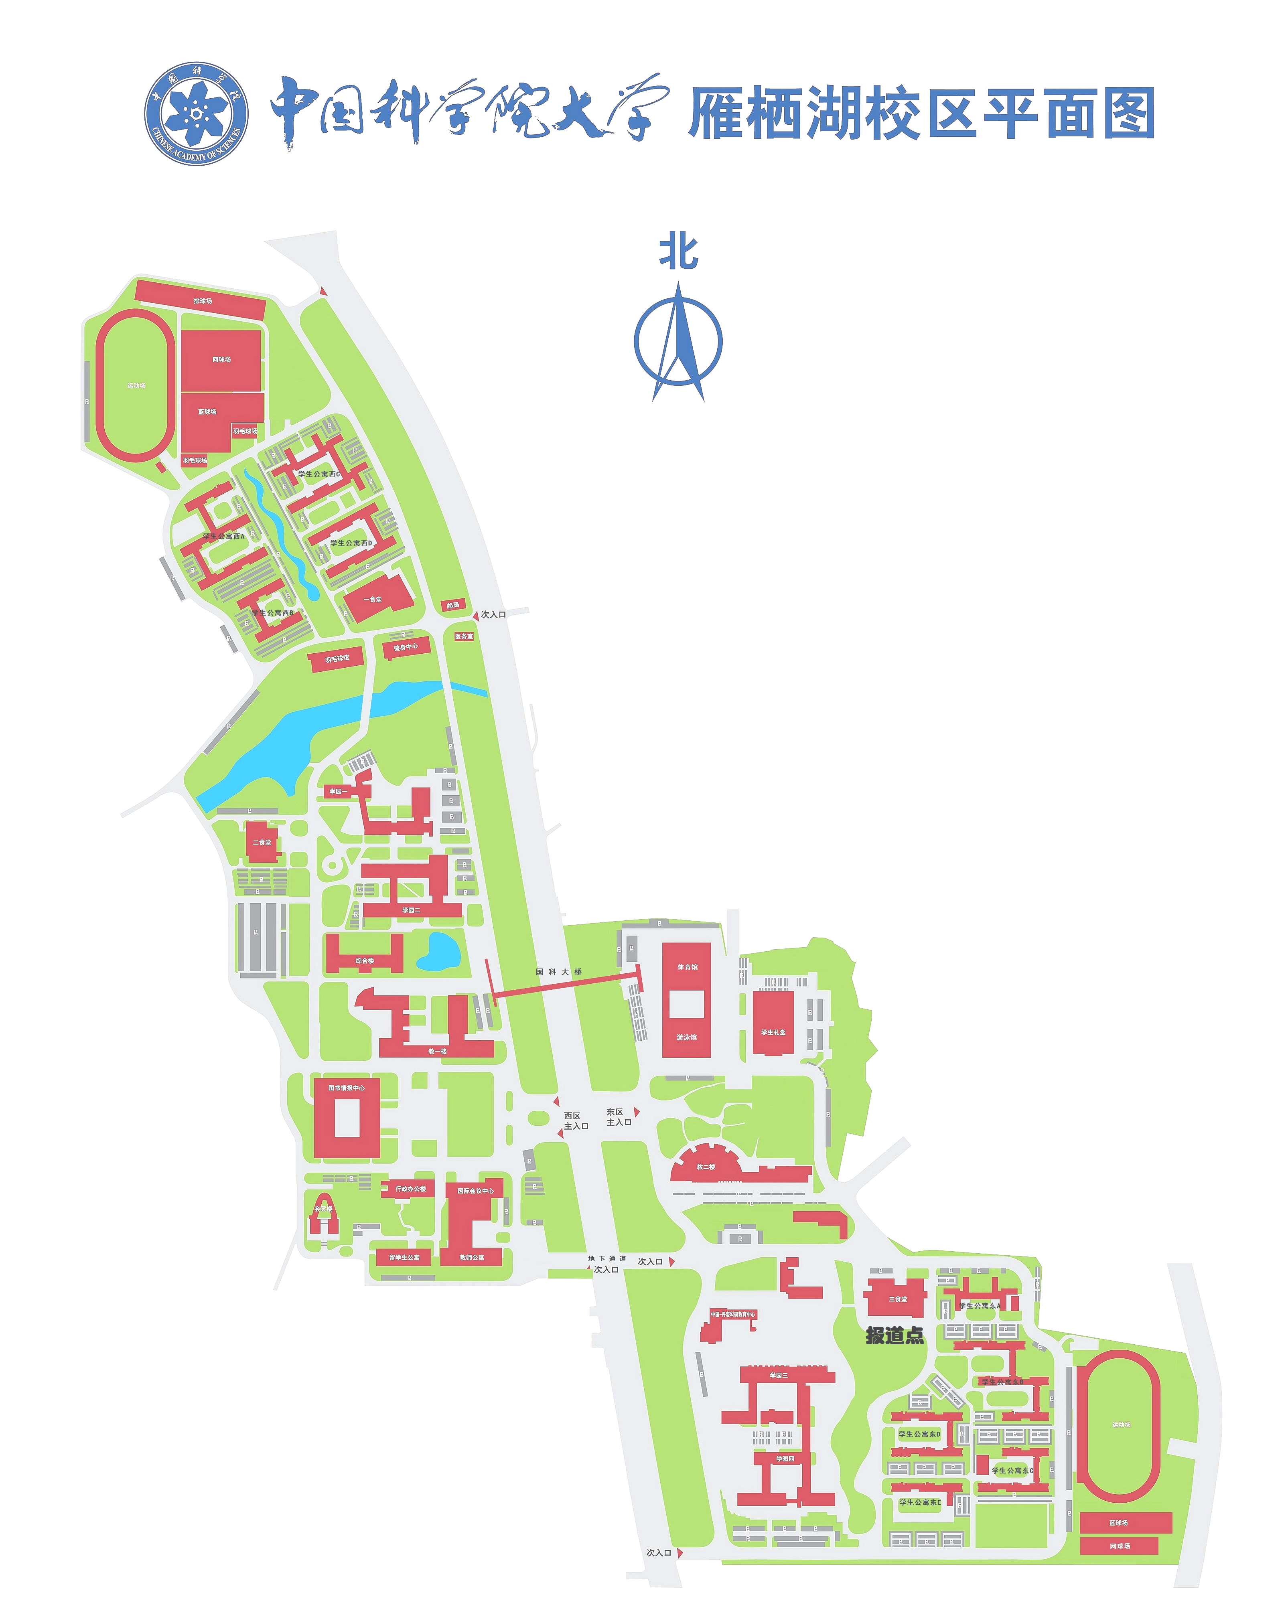

报到地点

